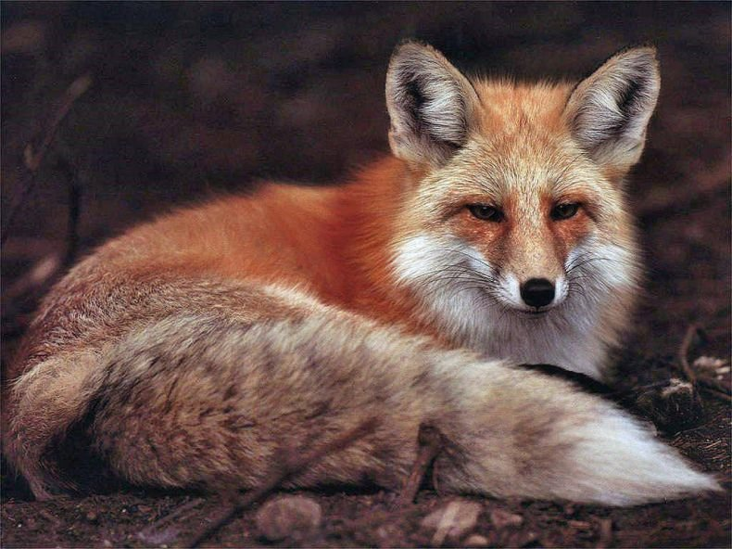

Р А Б О Т А
ученика 1 «А» класса Лицея «БИТ»
Коршунова Александра
по теме:
ЖИВОТНЫЕ РЕАЛЬНЫЕ И СКАЗОЧНЫЕ
(ЛИСА)

В Омской области обитает много различных видов животных. Но больше всего мне нравится лисица. Это животное очень умное, хитрое, сообразительное и, конечно, красивое. Лисица – это хищник. Питается, в основном, мышами, зайцами. Но иногда лиса может похищать даже домашних птиц (кур). За это её прозвали плутовкой.
Благодаря своей находчивости, изворотливости и уму, лисица является персонажем многих русских народных сказок.
Вот пример сказок, действующим лицом которых является лиса:
1. «Лиса и заяц»
2. «Лиса и журавль»
3. «Колобок»
4. «Теремок»
5. «Лиса, заяц и петух»
6. «Лисичка-сестричка и волк»
7. «Кот и лиса»
8. «Мужик, медведь и лиса»
Кроме того, про лисицу сложено множество пословиц :
1. Старую лисицу молодыми собаками не травят.
2. Куда лиса лапку положит, туда и вся заберется.
3. Лиса семерых волков проведет.
4. Был бы прост, да привязан лисий хвост.
5. Лисичка всегда сытней волка живет.
6. Лиса и во сне кур считает.
7. Всякая лиса свой хвост хвалит.
8. Близ норы лиса на промыслы не ходит.
9. Лиса своего хвоста не замарает.
10. Волка зубы кормят, зайца ноги носят, лису хвост
бережет.
Также существует большое количество загадок про это животное:
Хитрая плутовка, рыжая головка,
Хвост пушистый - краса!
А зовут ее...
(Лиса)
У кого из зверей
Хвост пушистее и длинней?
(Лиса)
Рыжая плутовка,
хитрая да ловкая,
в сарай попала,
кур пересчитала.
(Лиса)
Рыжая, с пушистым хвостом,
живет в лесу под кустом.
(Лиса)
За деревьями, кустами,
Промелькнуло, будто пламя,
Промелькнуло, пробежало...
Нет ни дыма, ни пожара.
(Лиса)
Пришла из лесу птичница в рыжей шубке -кур посчитать.
(Лиса)
Повыше кошки рост,
Живет в норе, в лесу.
Пушистый рыжий хвост,
Все знаем мы...
(Лиса)
За деревьями,
Кустами
Промелькнуло, пробежало,—
Нет ни дыма, ни пожара.
(Лиса)
В лесу обитает,
Дичью питается да в курятник забирается,
хитрым зверем называется.
(Лиса)
Хвост пушистый, мех золотистый,
В лесу живет, кур в деревне крадёт.
(Лиса)

В заключение хотелось бы сказать, что, несмотря на отрицательный характер персонажей лисицы в сказках, пословицах и загадках, мы не перестаем восхищаться её природными качествами, её повадками. Лиса и как животное, и как сказочный герой привлекает наше внимание. Некоторые её характеристики хотелось бы видеть даже и в людях. Вот поэтому я выбрал это животное.

